„Kto chce jeździć razem ze mną?”
J. Korczakowska
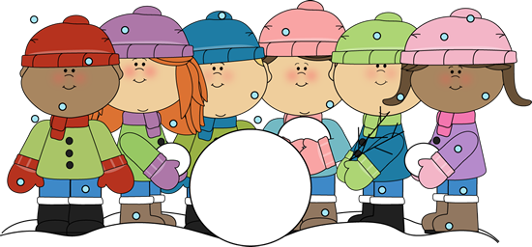
Narty suną,
sanki jadą
łyżwy znaczą ślad zygzaków...
Barwny tłumek,
Głośna radość-
Górka rojna od dzieciaków!
Szczypią nosy,
Uszy palą,
Twarz wesoła i rumiana.
Z dala szosy,
Drogi z dala-
Trwa zabawa już od rana.

